PROSEDUR PELATIHAN PADA BAGIAN HUMAN RESOURCE DEVELOPMENT DI AGUNG CONCERN CABANG BANDUNG

LAPORAN KERJA PRAKTEK
Diajukan untuk Memenuhi Salah Satu Syarat
Dalam menempuh jenjang S1
Program Studi Manajemen

Oleh:
INDRAGIRI PRATAMA
21206030
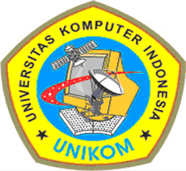
PROGRAM STUDI MANAJEMEN
FAKULTAS EKONOMI
UNIVERSITAS KOMPUTER INDONESIA
BANDUNG
2009

